合肥市第一人民医院内科专业基地简介

**一、内科基地学科地位**

合肥市第一人民医院始建于1952年，1954年正式开诊。是一所集医疗、教学、科研、保健、预防、康复、急救、健康检查、临终关怀为一体的大型三级甲等综合性医院。2006年经安徽省政府批准成为安徽医科大学第三附属医院。拥有2个三级甲等医院（合肥市第一人民医院本部、合肥市第一人民医院滨湖院区）和1个三级甲等医院延伸院区（合肥市第一人民医院蜀山院区）,2所专科分院（医学美容分院、公安监管分院），3个门诊部（琥珀门诊部、政务中心门诊部、庐阳门诊部）。医院占地面积360亩，医疗建筑面积40万平方米，编制床位3893张。全院职工3531人，其中卫生专业技术人员3196人，占员工总数90.51%。年门、急诊人次234.6万，年出院人次7.24万，年手术人次2.7万。荣登艾力彼医院管理研究中心2018年省域医院30强榜单安徽省第四名，2019年全国省单医院100强排名第三十五名。

医院是国家级住院医师规范化培训基地、国家级临床药师培训基地、国家临床药物试验基地、国家级住院医师规范化培训师资培训基地和国际造口师学校。拥有省级师资189人，年培养医师规培生180余人，药师20余人，国际造口师30余人。年开展国家级继续教育项目10余项。

内科基地共有床位501张，分为呼吸科、感染科、心血管内科（心电图）、消化内科、内分泌科、血液内科、肾脏内科、风湿科8个亚专科，拥有一支自身带教经验丰富，致力于将国内外先进的理念和方法引入临床实践和教学中的资深团队，年收治病人数15099人次，年门诊量178013人次，年急诊量52235人次。其中心血管内科、呼吸科是合肥市第六周期临床医学重点专科，肾脏内科是合肥市第六周期临床医学培育专科，血液内科是合肥市第六周期临床医学特色专科。各亚专科承担省教育厅、市级项目多项，形成了医教研协同发展的局面。

内科病种覆盖全面，包括常见病、少见病及疑难危重症，完全能满足住院医师规范化培训及所有临床技能培训需要。

内科基地建立并落实“导师制”，由学员自主选择导师，导师与住院医师定期沟通交流，包括临床工作，科研学习等多方面，时刻关注住培医师的全面成长。

**二、师资力量**

内科基地现有指导老师共86人，其中高级职称61人，中级职称25人，人员素质高、结构合理，有博士4人，硕士60人，学士22人，57名指导老师获得省级住培师资证书，规章制度健全。指导老师长期承担安徽医科大学教学任务，具有丰富的临床教学与技能培训经验，从课程设置、轮转管理、学员培训、师资培训、教学学术等方面开展内科培训工作。

**1.组织架构**

建立健全了内科基地组织结构和轮转科室教学管理小组。基地主任为杨静主任，基地教学主任为钟明媚主任，基地秘书为王韦乐。轮转科室：（1）、心血管内科主任：张晓红，教学主任：周跟东 教学秘书：李磊；（2）、呼吸内科主任：钟明媚，教学主任：钟明媚，教学秘书：张德建；（3）、消化内科主任：彭琼，教学主任：冯广铭，教学秘书：唐阳；（4）、内分泌科主任：吕芳，教学主任：吕芳，教学秘书：吴德云；（5）、血液肿瘤科主任：朱婷，教学秘书：刘媛媛；（6）、肾脏内科主任：杨静，教学主任：杨静，教学秘书：李丞；（7)、风湿科教学主任：杨军丽，教学秘书：何亚丽；(8)、感染科主任：郑吉顺，教学主任：郑吉顺，教学秘书：王鹏。

**2.基地主任**

杨静，女，副教授，医学博士，肾内科科主任，硕士生导师，目前担任合肥市名医工作室领衔人、中华医学会安徽分会肾脏病学分会第六届委员会委员、安徽省中西医结合学会第一届肾脏病学专业委员会常务委员、中国医院管理协会血液净化专业委员会委员、安徽省医院管理协会血液净化管理专业委员三届委员会委员、安徽省非公立医疗机构肾脏病透析专业委员会第一届委员会委员、合肥市医学会肾病病分会第一届委员会主任委员，合肥市血液透析质控委员会副主任委员。

2003年本科毕业于安徽医科大学临床医学专业，2009年获得安徽医科大学肾病学专业硕士学位，2018年获得安徽医科大学肾病学专业博士学位。长期从事临床工作与医学研究，对肾内科的常见病、多发病及疑难病症的诊治技术具有丰富的临床工作经验，在各种慢性肾脏病和尿毒症透析方面血管内瘘的建立和维护、各种肾脏替代治疗方式有很深的造诣，可熟练掌握英语读写，能够无障碍与外籍患者交流。2014年晋升副主任医师资质，2016年-2019年代表合肥市第一人民医院至日本、新加坡、泰国、台湾等地交流血液净化技术及危重症患者肾脏替代治疗。2017年起担任肾内科科主任，带领学科以血液净化为重点，积极开展多项三新项目，并在血管通路的建立及维护方面，具有独到的见解及专业特长，尤其复杂型血管通路的建立及维护方面，比如人工血管动静脉内瘘成形术、B超引导下球囊扩张术、球囊导管取栓术得到同行的一致认可，位居省内先进行列，具有一定的影响力。对肾脏病疑难及危重症的有着较强诊治能力，除指导或参加院内肾脏病危重症病例的救治外，还积极多次至合肥周边地区医院进行疑难危重症查房，血液净化及深静脉静脉置管单人指导，对危重症患者进行双向转诊。

近年来先后主持并参与多项肾病专业学科科研课题研究，其中2项市级科研项目，1项省级科研项目，1项校级科研项目，3项合作科研项目。已发表SCI论文3篇，在国家核心期刊即省级期刊上多次发表学术论文6篇。

2017年获得高等院校教师资格，同时取得住院医师培训师资及全科师资的资格证书，每年承担安徽医科大学《内科学》和《诊断学》的教学任务；按计划完成安医大临床住院医师规范化培训的教学工作。

**三、先进设备**

基地亚专科设备先进，技术一流，基地设有临床技能培训中心及多媒体教室，能够满足规培医师以临床实践为主的轮转培训与教学训练。且基地配备完善的医疗的设备，包括12导联心电图记录仪、动态心电图仪、动脉血压仪、超声心动图仪、临时心脏起搏器、心电监护仪、血液动力学检测仪、除颤仪、食管电极导管、平板运动机、氧饱和度检测仪、肺功能仪、呼吸机、支气管镜、多导睡眠呼吸分析仪、胃镜、结肠镜、十二指肠镜、超声内镜、腹腔镜、内镜下介入治疗显微镜、细胞遗传学检查设备、数码摄像头及成像电脑设备、干细胞冷冻复苏设备血液、生化、免疫、尿液检验设备，血液透析机、超声引导下经皮肾活检设备、持续性血液净化设备、血浆置换设备、便携仪血糖仪、血糖检测仪、胰岛素泵、双能X射线骨密度测定仪、大型X射线机、数字血管造影设备、CT、MRI、ECT等多种医疗设备，为开展临床工作提供了强有力的后盾。

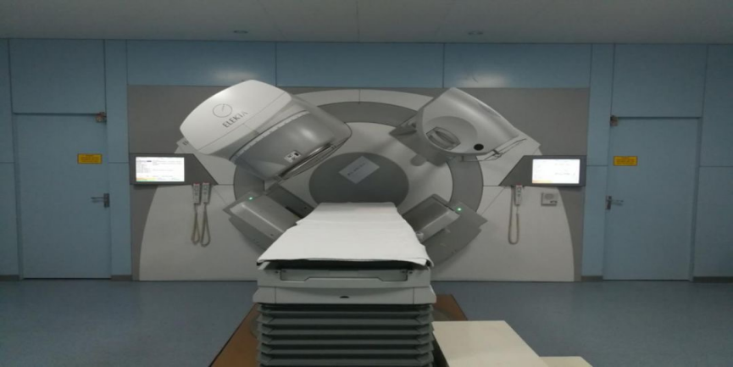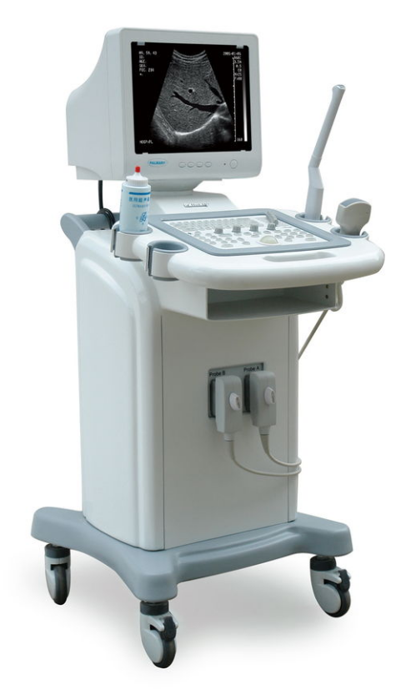

**四、先进技术**

基地开展项目有：肾内科：经皮肾活检、血液透析、腹膜透析、动静脉内瘘成形术，B超引导下动静脉内瘘狭窄扩张及取栓术等；呼吸内科：支气管镜，肺功能，呼吸睡眠监测及无创呼吸机等；心内科：冠脉支架植入术、心脏起搏器植入术、电复律、结构性心脏病的介入治疗和快速心律失常的射频消融治疗等；消化内科：内镜检查及治疗、腹腔穿刺术、ERCP、肝穿刺活检等；内分泌科：3C及双C胰岛素泵、经皮氧分压测定及踝肱指数、动态血糖测定对糖尿病患者血糖控制管理技术、造血干细胞在糖尿病足中的应用等；血液肿瘤科：各种肿瘤全身化疗、微创治疗、内分泌治疗、生物治疗、多维度精准放射治疗和免疫细胞治疗恶性肿瘤等；感染科：肝脏穿刺病理学及免疫组化技术、人工肝支持治疗技术、慢性乙型病毒性肝炎基因分型、病毒定量及耐药检测、慢性丙型病毒性肝炎的基因分型及病毒定量检测、射频消融技术等；在省内处于领先水平。

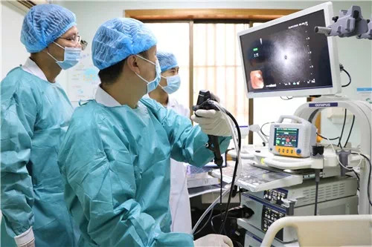 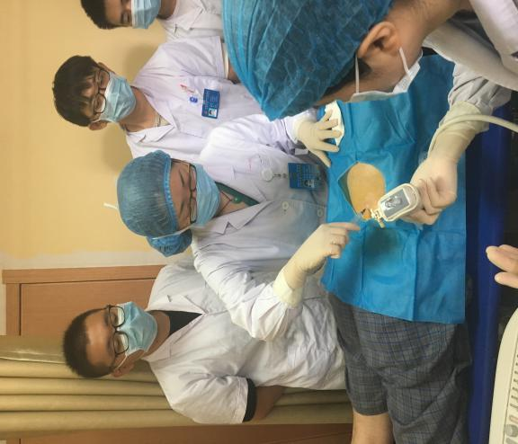

**五、教学活动**

内科住培项目教学活动十分丰富，全面开设医学知识的核心课程，教学查房，实用小讲座，临床技能培训以及各类床边教学活动，让住院医师在合肥市第一人民内科基地的学习氛围中培养临床思维和自主学习，提升临床实践问题的能力。

（1）入基地教育：每学年内科基地为新学员举办入基地仪式，邀请教育处倪琴部长出席活动，内科基地主任、教学主任均参加活动，为新学员介绍基地的基本情况、组织结构、培训目标、方法及主要规章制度等相关内容。

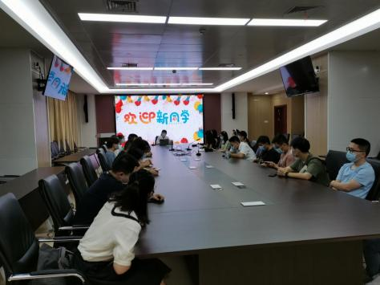

（2）导师见面会：每学年岗前培训期间开展导师—学员双向选择模式，举办导师见面会，会上导师与各自的学员们进行深切的交谈。

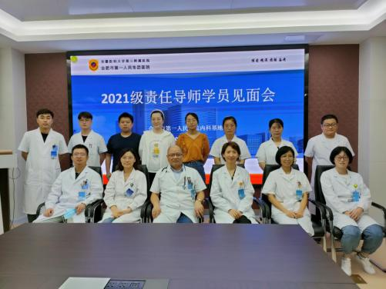

（3）内科理论培训：教学活动体现循序渐进，由学到教，给予住院医师全面医学知识，体现多元能力培养的要求。

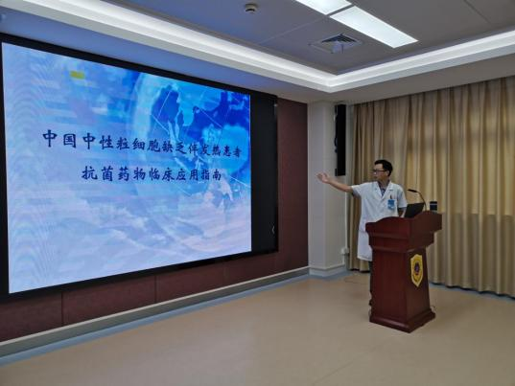

（4）教学查房：采用床边教学规范查房内容及形式，教学内容既有内科常见临床状况，常见病和多发病的诊治，也有罕见病的临床诊断，拓实基础，拓展眼界，开阔思路。

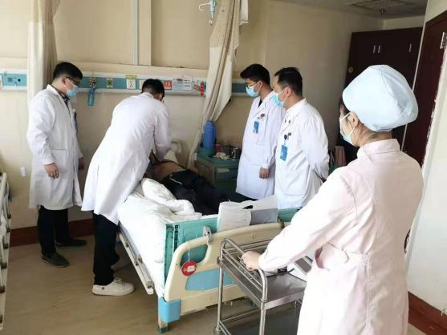

（5）临床技能培训：涵盖常规内科操作标准流程的讲解和现场演示，日常无条件开放临床培训中心。

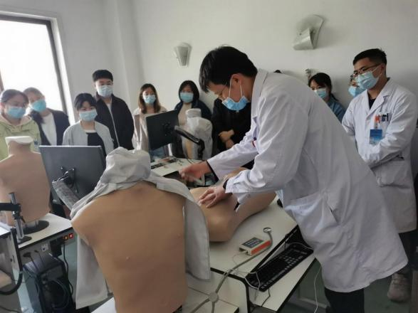

1. 出科考核：集中管理内科基地规培学员统一理论出科考核，实现考教分离，增加了学员的紧张性和重视程度，也督促学员更认真的学习理论及临床实践。

**六、亮点**

1.内科基地给新入基地规培住院医师安排教学轮转科室及学习导师，全程指导学习。内科基地的教学活动手段丰富，形式多样，常规开展教学查房、疑难病例讨论、内科大查房、专业讲座等，教学活动体现循序渐进，由学到教，给予住院医师全面医学知识，培养诊疗能力及教学水平，体现多元能力培养的要求。每年还举办临床思维培训课，临床技能培训、考虑前答疑集训、模拟考核等，这些教学活动深受住院医师欢迎，极大地保证和促进了教学质量。

2.我们在培训过程中提倡“多做换位思考，主任真诚关心患者”，贯彻“以人为本”的理念，在日常带教过程中老师们言传身教，比如查房时与病人握握手，帮病人整理一下被角，在冬天将手和听诊器搓暖后再对病人进行查体等诸如此类的小行为，既能体现人文关怀，又能获得患者与家属的信任。在潜移默化下，学员逐步理解、掌握了全科医学的理念，医患沟通能力不断提升。

3.为了让住院医师能够实现高效的自我学习，我们为学员提供免费文献检索系统和临床指南，方便学员查阅临床专题综述与研究原文，解决临床实际问题。内科基地还利用医院雄厚的技能培训中心资源，组织经验丰富技能带教老师，为住院医师开展专项临床技能培训课程，以提高临床工作操作水平，同时应对医师资格与住培结业临床实践技能考核。

4.为了确保医院内各层次内科住院医师接受适宜的培训，制定科学的轮转计划，制定分层分级的培训计划。从规培生入科开始，所有规培生的信息经过整理后上传至科室网站。随后由教学秘书按照人数及规培要求制定相应的规培轮转计划，以确保人员的合理分配，达到最佳的带教效果，并将轮转计划上传科室网站及教育处以供查证，使规培生提前知道在放射科期间的学习培训计划并作出相应的准备。